**Primera versión: hvkd-uied-qzlp-aqov**

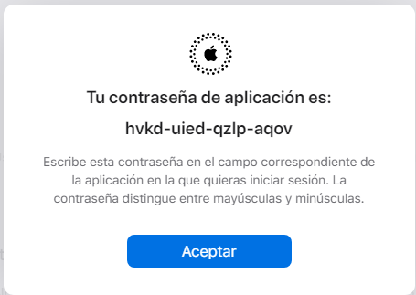

**NUEVA: kfrx-spym-ijog-zolz**

